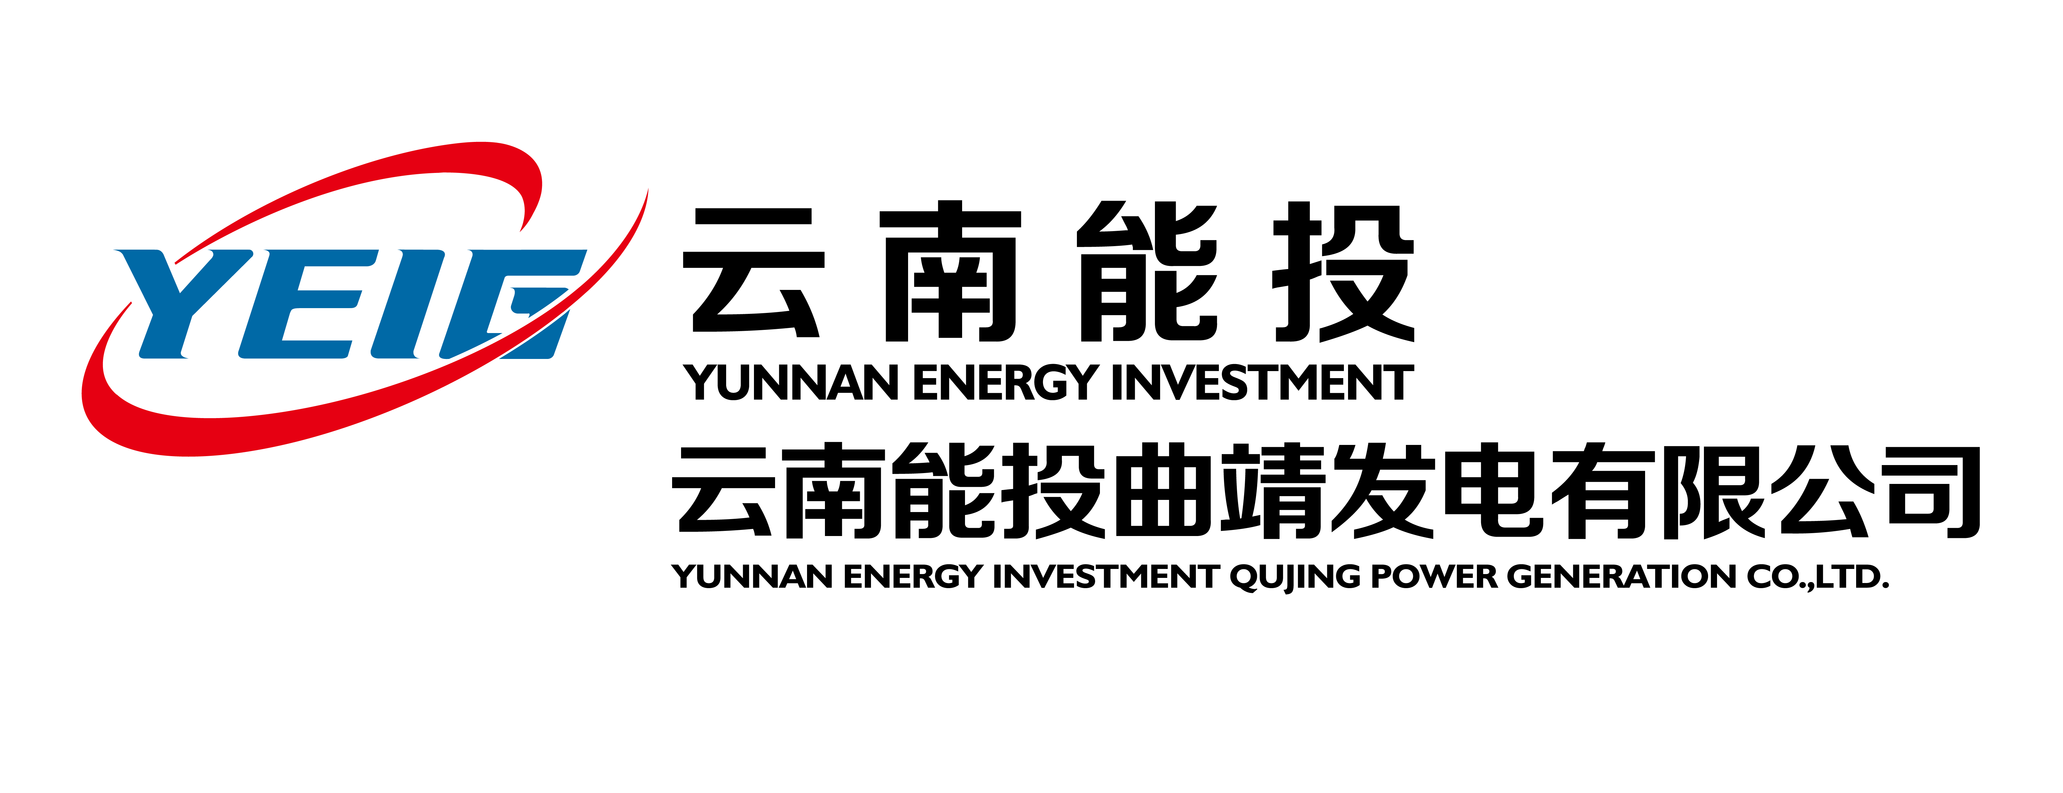

#3机汽轮机、AB小机通流部件、内缸及主再汽门部件喷珠清理氧化皮喷珠抛光处理
技术规范书

批准：

审核：

编制：

2024年01月06日

#3机汽轮机、AB小机通流部件、内缸及主再汽门部件喷珠清理氧化皮喷珠抛光处理技术规范书
1、总则
为充分发挥利用机组潜能，提高#3汽轮机组性能，计划在2024年机组大修期间对#3机汽轮机、AB小机通流部件、内缸及主再汽门部件喷珠清理氧化皮表面及汽门进行喷珠抛光处理，特制定本技术规范书。
云南能投曲靖发电有限公司#4汽轮机，是上海汽轮机有限公司制造的引进型、亚临界一次中间再热、反动凝汽式汽轮机，产品型号：N300-16.7/538/538。
2、工作范围
2.1 #3汽轮机动、静叶、转子表面及所有汽封槽道表面进行喷珠抛光处理。
2.2 #3汽轮机转子表面和带有隔板的持环内表面喷珠抛光处理。
2.3 #3汽轮机各汽门（高、中压汽门和调门）门杆表面喷珠抛光处理。
2.4 #3机A、B汽动给水泵汽轮机动、静叶表面及所有汽封槽道表面进行喷珠抛光处理。
2.5 #3机A、B汽动给水泵汽轮机转子表面和带有隔板的持环内表面喷珠抛光处理。
3、技术要求
3.1 甲方在开工前，提前2天通知乙方。
3.2 严格按照施工规范组织施工，确保工程进度和质量达到验收标准。
3.3 工程所用材料为玻璃微珠，粒度为φO.15mm。
3.4 经过喷丸处理后的设备表面应为金属本色，无锈无垢，满足JB/T4058-1999 汽轮机清洁度洁1标准。
3.5 做好汽封保护工作，除锈工作结束后，设备表面、螺栓孔洞内不得有玻璃微珠等残留物。
3.6 做好现场防尘工作，工程完工后，负责现场清扫工作。
3.7 与其它施工单位在整个施工过程中应相互配合统一，服从甲方的整体协调与安排。
3.8 在整个工作过程中，乙方应按甲、乙双方讨论后确定的要求开展工作，并通过甲方验收合格。
3.9 在整个工作过程中，乙方应按甲方所规定的时间进行，不得延误工期。
3.10 甲方应对整个过程中的起吊工作负责。
3.11 乙方进入甲方现场工作，必须服从甲方的安排和工作要求，不得违反甲方生产管理制度和其他规程的要求。
4、双方责任
4.1甲方责任
4.1.1 负责解决施工现场的电源（380v-25A）、气源(气压为O.45—0.6MPa)。
4.1.2 开工日期提前2天通知乙方。
4.1.3 提供所需技术资料，并在开工前进行安全技术交底。
4.1.4 负责解决施工中行车起吊及隔板翻转工作。
4.1.5 派专人对工程进度、质量进行监督，负责现场协调工作。
4.2乙方责任
4.2.1 严格按照施工规范组织施工，确保工程进度和质量达到验收标准。
4.2.2 做好汽封保护工作，除锈工作结束后，设备表面、螺栓孔洞内不得有玻璃微珠等残留物。
4.2.3 做好现场防尘工作，工程完工后，负责现场清扫工作。
4.2.4 文明施工，确保施工安全，对施工中发生的人身、设备、事故自行负责。
5、验收
甲方及其聘请的监理按技术协议进行验收。
6、工期
6.1工期共10天，以不影响机组大修工作为准；
6.2 大修停机时间初定为2024年08月1日，实际日期以甲方通知为准。
6.3未尽事宜，双方友好协商处理。

